Федеральное государственное бюджетное образовательное учреждение
высшего образования «Красноярский государственный медицинский университет имени профессора В.Ф. Войно-Ясенецкого»
Министерства здравоохранения Российской Федерации
Фармацевтический колледж

Дневник

учебной практики
по МДК 07.03 «Теория и практика лабораторных иммунологических исследований»

Хасанова Хуршедахон Неъматуллоевна
ФИО
Место прохождения практики КГБУЗ «Красноярская краевая клиническая больница»
(медицинская организация, отделение)

с «__29__» ____марта____ 2021 г. по «__4__» ___апреля___2021г.

Руководитель практики:
Общий – Ф.И.О. (его должность) _____________________________________
Непосредственный – Ф.И.О. (его должность) ___________________________
Методический – Ф.И.О. (его должность) Воронова М.Ф

Красноярск, 2021 г.

Содержание

1. Цели и задачи практики

2. Знания, умения, практический опыт, которыми должен овладеть студент после прохождения практики

3. Тематический план
4. График прохождения практики
5. Инструктаж по технике безопасности
6. Содержание и объем проведенной работы
7. Манипуляционный лист (Лист лабораторных / химических исследований)
8. Отчет (цифровой, текстовой)

Цель учебной практики «Теория и практика лабораторных иммунологических исследований» состоит в закреплении и углублении теоретической подготовки обучающегося, приобретении им практических умений, формировании компетенций, составляющих содержание профессиональной деятельности медицинского технолога.
Задачи:
1.Ознакомление со структурой иммунологической лаборатории и организацией рабочего места медицинского технолога ;
2.Проведение основных и дополнительных лабораторных исследований для дифференциальной диагностики заболеваний иммунной системы;
3.Проведение исследований на современном лабораторном оборудовании;
4.Обучение студентов оформлению медицинской документации;
5.Формирование основ социально-личностной компетенции путем приобретения студентом навыков межличностного общения с медицинским персоналом и пациентами.

Программа учебной практики.
В результате прохождения практики студенты должны уметь самостоятельно:
- Организовать рабочее место для проведения лабораторных исследований.
- Подготовить лабораторную посуду, инструментарий и оборудование для анализов.
- Приготовить растворы, реактивы, дезинфицирующие растворы.
- Провести дезинфекцию биоматериала, отработанной посуды, стерилизацию инструментария и лабораторной посуды.
- Провести прием, маркировку, регистрацию и хранение поступившего биоматериала.
- Регистрировать проведенные исследования.
- Вести учетно-отчетную документацию.

По окончании практики студент должен
представить в колледж следующие документы:
- Дневник с оценкой за практику, заверенный подписью общего руководителя и печатью ЛПУ.
- Характеристику, заверенную подписью руководителя практики и печатью ЛПУ.
- Текстовый отчет по практике (положительные и отрицательные стороны практики, предложения по улучшению подготовки в колледже, организации и проведению практики).
- Выполненную самостоятельную работу.
- Аттестационный лист.

В результате учебной практики обучающийся должен:
Приобрести практический опыт:
ПО. 2 Проведение основных и дополнительных лабораторных исследований для дифференциальной диагностики заболеваний органов кроветворения;
ПО. 3 Современные методы постановки оценки иммунного статуса;
Умения:
У.7 дифференцировать патологические клетки крови при подсчете лейкоцитарной формулы;
У.8 проводить контроль качества гематологических исследований;
У.9 проводить основные и дополнительные методы оценки состояния клеточного и гуморального иммунитета;
У.10 работать на современном медицинском и лабораторном оборудовании;
У.11 проводить контроль качества иммунологических исследований;
Знания:
З.13 роль и место клинической иммунологии в современной диагностической медицине;
З.14 строение и функции иммунной системы;
З.15 основные иммунопатологические процессы;
З.16 принципы оценки клеточного и гуморального иммунитета, нарушений лимфо- и миелопоэза;
З.17 основные признаки пролиферации, дисплазии, метаплазии, фоновых процессов;
Прохождение данной учебной практики направлено на формирование общих (ОК) и профессиональных (ПК) компетенций:
ПК 7.1. Готовить рабочее место и аппаратуру для проведения клинических лабораторных исследований.
ПК 7.2. Осуществлять высокотехнологичные клинические лабораторные исследования биологических материалов.
ПК 7.4. Дифференцировать результаты проведенных исследований с позиции «норма - патология».
ПК 7.5. Регистрировать результаты проведенных исследований.
ПК 7.6. Проводить утилизацию биологического материала, дезинфекцию и стерилизацию использованной лабораторной посуды, инструментария, средств защиты.
ОК 1. Понимать сущность и социальную значимость своей будущей профессии, проявлять к ней устойчивый интерес.
ОК 2. Организовывать собственную деятельность, определять методы и способы выполнения профессиональных задач, оценивать их эффективность и качество.
ОК 3. Осуществлять поиск, анализ и оценку информации, необходимой для постановки и решения профессиональных задач, профессионального и личностного развития.
ОК 4. Использовать информационно-коммуникационные технологии для совершенствования профессиональной деятельности.
ОК 5. Оказывать первую медицинскую помощь при неотложных состояниях.
ОК 6. Организовывать рабочее место с соблюдением требований охраны труда, производственной санитарии, инфекционной и противопожарной безопасности.
Тематический план

№ | Наименование разделов и тем практики |  | Всего часов
8семестр |  |  | 36
1 | Ознакомление с правилами работы :  - изучение нормативных документов, регламентирующих санитарно-противоэпидемический режим в КДЛ. |  | 2
2 | Организация рабочего места:  - приготовление реактивов, подготовка оборудования, посуды для исследования |  | 3
3 | Определение иммунологических показателей  -клеточного звена  -гуморального звена  - систему комплемента |  | 24
4 | Регистрация результатов исследования. |  | 2
5 | Выполнение мер санитарно-эпидемиологического режима :  - проведение мероприятий по стерилизации и дезинфекции лабораторной посуды, инструментария, средств защиты;  - утилизация отработанного материала. |  | 4
Вид промежуточной аттестации |  | Зачет | 1
Итого |  |  | 36

График прохождения практики.

№ п/п | Дата | Часы | оценка | Подпись руководителя.
1 | 29.03.2021 | 6
2 | 30.03.2021 | 6
3 | 31.03.2021 | 6
4 | 01.04.2021 | 6
5 | 02.04.2021 | 6
6 | 03.04.2021 | 6

Лист лабораторных исследований
8 семестр
Исследования. |  |  |  |  |  |  | итог
 | 1 | 2 | 3 | 4 | 5 | 6
Исследование клеточного звена иммунной системы

Исследование гуморального звена иммунной системы

Исследование системы комплемента

Проведение исследований методом ИФА

Участие в контроле качества

Текстовой отчет

- Умения, которыми хорошо овладел в ходе практики:
- Самостоятельная работа:
- Помощь оказана со стороны методических и непосредственных руководителей:
- Замечания и предложения по прохождению практики:
Общий руководитель практики ________________ ____________________
(подпись) (ФИО)

М.П.организации

ОТЧЕТ ПО УЧЕБНОЙ ПРАКТИКЕ
Хасанова Хуршедахон Неъматуллоевна
Ф.И.О. обучающегося

группы__407_____ специальности 31.02.03Лабораторная диагностика
Проходившего (ей) учебную практику с _29.03_по _4.04 2021г
За время прохождения практики мною выполнены следующие объемы работ:

№ | Наименование разделов и тем практики | Колво
8семестр |  | 36
1 | Ознакомление с правилами работы:  - изучение нормативных документов, регламентирующих санитарно-противоэпидемический режим в КДЛ.
2 | Организация рабочего места:  - приготовление реактивов, подготовка оборудования, посуды для исследования
3 | Определение иммунологических показателей  -клеточного звена  -гуморального звена  - систему комплемента
4 | Регистрация результатов исследования.
5 | Выполнение мер санитарно-эпидемиологического режима:  - проведение мероприятий по стерилизации и дезинфекции лабораторной посуды, инструментария, средств защиты;  - утилизация отработанного материала.

ХАРАКТЕРИСТИКА
Хасанова Хуршедахон Неъматуллоевна
ФИО
обучающийся (ая) на 4 курсе по специальности СПО
31.02.03Лабораторная диагностика
код наименование
успешно прошел (ла) учебную практику по профессиональному модулю:
Проведение высокотехнологичных клинических лабораторных исследований

МДК 07.03 «Теория и практика лабораторных иммунологических исследований»
в объеме___36__ часов с «_29__»_марта___2021г. по «__4___» _апреля_______2021г.
в организации – КГБУЗ «Красноярская краевая клиническая больница»
№ ОК/ПК | Критерии оценки | Баллы  0-2
ОК.1Понимать сущность и социальную значимость своей будущей профессии, проявлять к ней устойчивый интерес. | Демонстрирует заинтересованность профессией.
ОК. 2Организовывать собственную деятельность, выбирать типовые методы и способы выполнения профессиональных задач, оценивать их эффективность и качество. | Регулярное ведение дневника и выполнение всех видов работ, предусмотренных программой практики.
ОК.13 Организовывать рабочее место с соблюдением требований охраны труда, производственной санитарии, инфекционной и противопожарной безопасности.  ОК 8. Самостоятельно определять задачи профессионального и личностного развития, заниматься самообразованием, осознанно планировать повышение квалификации.  ПК 7.1 Готовить рабочее место и аппаратуру для проведения клинических лабораторных исследований. | Готовил рабочее место и аппаратуру для проведения клинических лабораторных исследований.
ОК.3 Принимать решения в стандартных и нестандартных ситуациях и нести за них ответственность  ПК7.2Осуществлять высокотехнологичные клинические лабораторные исследования биологических материалов.  ПК7.3 Проводить контроль качества высокотехнологичных клинических лабораторных исследований. | Проводил современные исследования, правильно интерпретировал результаты исследования.
ОК.5 Использовать информационно-коммуникационные технологии в профессиональной деятельности. | Соблюдает форму заполнения учетно-отчетной документации (журнал, бланки).
ПК7.4Дифференцировать результаты проведенных исследований с позиции «норма - патология». | Дифференцировал результаты проведенных исследований с позиции «норма - патология».
ПК 7.5 Регистрировать результаты лабораторных цитологических исследований. | Регистрировал результаты проведенных исследований.
ОК.4 Осуществлять поиск и использование информации, необходимой для эффективного выполнения профессиональных задач, профессионального и личностного развития. | Находит и отбирает значимую профессиональную информацию в части действующих нормативных документов, регулирующих организацию лабораторной деятельности, применяет их положения на практике.
ПК 7.6 Проводить утилизацию биологического материала, дезинфекцию и стерилизацию использованной лабораторной посуды, инструментария, средств защиты | Проводил утилизацию биологического материала, дезинфекцию и стерилизацию использованной лабораторной посуды, инструментария, средств защиты.
ОК.6 Работать в коллективе и команде, эффективно общаться с коллегами, руководством, потребителями. | Относится к медицинскому персоналу и пациентам уважительно, отзывчиво, внимательно.
ОК.7 Брать ответственность за работу членов команды (подчиненных), за результат выполнения заданий. | Проявляет самостоятельность в работе, целеустремленность, организаторские способности.
ОК. 9 Ориентироваться в условиях смены технологий в профессиональной деятельности. | Способен освоить новое оборудование или методику (при ее замене).
ОК.10 Бережно относиться к историческому наследию и культурным традициям народа, уважать социальные, культурные и религиозные различия. | Демонстрирует толерантное отношение к представителям иных культур, народов, религий.
ОК.12Оказывать первую медицинскую помощь при неотложных состояниях. | Способен оказать первую медицинскую помощь при порезах рук, попадании кислот; щелочей; биологических жидкостей на кожу.
ОК. 14 Вести здоровый образ жизни, заниматься физической культурой и спортом для укрепления здоровья, достижения жизненных и профессиональных целей. | Соблюдает санитарно-гигиенический режим, правила ОТ и противопожарной безопасности. Отсутствие вредных привычек.

«____»___________20__ г.

Подпись непосредственного руководителя практики

_______________________/ФИО, должность

Подпись общего руководителя практики

_______________________/ФИО, должность
м.п.

Аттестационный лист производственной практики

Студент (Фамилия И.О.) Хасанова Хуршедахон Неъматуллоевна
Обучающийся на курсе по специальности 31.02.03 «Лабораторная диагностика»
при прохождении производственной практики по
ПМ 07. Проведение высокотехнологичных клинических лабораторных исследований
МДК 07.03 «Теория и практика лабораторных иммунологических исследований»
с _29 марта__ 2021г. по _4 апреля___ 2021г. в объеме ____36___ часов
в организации КГБУЗ «Красноярская краевая клиническая больница»
освоил общие компетенции ОК 1 – ОК 14
освоил профессиональные компетенции ПК7.1, ПК7.2, ПК7.3, ПК7.4, ПК 7.5, ПК 7.6

№ п/п | Этапы аттестации производственной практики | Оценка
 | Оценка общего руководителя производственной практики
 | Дневник практики
 | Индивидуальное задание
 | Дифференцированный зачет
 | Итоговая оценка по производственной практике

Дата ____________________ Ф.И.О. ______________________
(подпись общего руководителя
производственной практики
от организации)
МП организации

Дата

методический руководитель ___________________

(подпись)
Ф.И.О._______________________

МП учебного отдела

День 1 (22.03.21)
ИНСТРУКТАЖ ПО ТЕХНИКЕ БЕЗОПАСНОСТИ
Для обеспечения безопасного труда сотрудников иммунологической лаборатории следует руководствоваться международными стандартами надлежащей лабораторной практики, а также общегосударственными законами и ведомственными документами по технике безопасности при проведении работ в лаборатории.
Во время работы в лаборатории следует неукоснительно соблюдать правила техники безопасности. Каждый работающий должен быть полностью информирован о требованиях техники безопасности, принятых в лаборатории, и о местонахождении средств противопожарной безопасности и аптечки первой помощи. Для ознакомления с правилами безопасного проведения работ организуется регулярный инструктаж сотрудников. Результаты инструктажа заносятся в специальный журнал.
Нормативные документы:
- Приказ МЗ России № 380 от 25.12.1997 г. «О состоянии и мерах по совершенствованию лабораторного обеспечения диагностики и лечения пациентов в учреждениях здравоохранения Российской Федерации».
- Приказ МЗ России № 45 от 07.02.2000 г. «О системе мер по повышению качества клинических лабораторных исследований в учреждениях Российской Федерации».
- Приказ МЗ России № 220 от 26.05.2003 г. «Об утверждении отраслевого стандарта «Правила проведения внутрилабораторного контроля качества количественных методов клинических лабораторных исследований с использованием контрольных материалов».
- Приказ МЗ СССР от 03.09.91 № 254 «О развитии дезинфекционного дела в стране»
- Приказ МЗ РФ от 12.07.98 № 408 «О мерах по снижению заболеваемости вирусными гепатитами в стране»
- Федеральный закон № 77 ФЗ от 18.02.2001 «О предупреждении распространения туберкулеза в РФ»
- ГОСТ Р 52905-2007 «Лаборатории медицинские. Требования безопасности»
- ОСТ 42-31-2-85 «Стерилизация и дезинфекция изделий медицинского назначения (методы, средства и режимы)»
- СанПиН 2.1.3.2630-10 «Санитарно-эпидемиологические требования к организациям, осуществляющим медицинскую деятельность»
- СанПиН 2.1.7.2790-10 «Санитарно-эпидемиологические требования к обращению с медицинскими отходами»
- СП 3.1.5.2826-10 «Профилактика ВИЧ-инфекции»

ОБЩИЕ ТРЕБОВАНИЯ БЕЗОПАСНОСТИ
  - К самостоятельной работе, при которой возможен контакт с кровью и другими биологическими жидкостями, допускаются лица не моложе 18 лет, прошедшие:
- предварительный медицинский осмотр и не имеющие противопоказаний для допуска к выполнению работ;
- вводный инструктаж по охране труда;
- первичный инструктаж на рабочем месте;
  - При работе персоналу следует руководствоваться принципом, что все пациенты потенциально инфицированы.
  - При выполнении работ с кровью и другими биологическими жидкостями персонал обязан:
- соблюдать правила внутреннего трудового распорядка;
- соблюдать требования охраны труда, пожарной безопасности, а также требования настоящей инструкции;
- знать расположение аптечки для оказания первичной медицинской помощи при возникновении аварийной ситуации;
- знать комплекс противоэпидемических мероприятий при возникновении аварийной ситуации;
- сообщать непосредственному руководителю о любом несчастном случае, а также о ситуациях, которые создают угрозу жизни и здоровья.
  - При выполнении работ с кровью и другими биологическими жидкостями на персонал могут воздействовать следующие опасные и вредные производственные факторы:
- острые кромки инструментов и оборудования (возможность получения травмы при неосторожном обращении со шприцами и другими колющими инструментами, бое лабораторной посуды, а также при работе с контаминированными инструментами;
- биологический фактор (опасность заражения при контакте с пациентами, в анамнезе которых имеются вирусные заболевания);
- перенапряжение анализатора.
  - Персонал, выполняющий работы с кровью и другими биологическими жидкостями, должен быть обеспечен спецодеждой и другими средствами индивидуальной защиты в соответствии с Типовыми отраслевыми нормами бесплатной выдачи специальной одежды, специальной обуви и других средств индивидуальной защиты и Коллективным договором.
  - При угрозе разбрызгивания крови и других биологических жидкостей работу следует выполнять в масках, защитных очках.

ТРЕБОВАНИЯ ОХРАНЫ ТРУДА ВО ВРЕМЯ РАБОТЫ
  - Персонал обязан неукоснительно соблюдать меры индивидуальной защиты, особенно при проведении инвазивных процедур, сопровождающих загрязнением рук кровью и другими биологическими жидкостями, и выполнять следующие требования:
- работать в резиновых перчатках;
- использовать маски и перчатки использованной одежды и инструментов;
- осторожно обращаться с колющим и режущим медицинским инструментарием;
- микротравмы на руках закрывать бактерицидным лейкопластырем или напальчником;
- немедленно заменять перчатки при их повреждении;
- забор у пациента крови или проведение процедур, при которых можно случайно пораниться иглой, необходимо проводить в перчатках;
- снимать использованные перчатки следует осторожно, чтобы не загрязнить руки, далее руки вымыть с мылом и вытереть. Одноразовые перчатки повторно не использовать.
  - Для предохранения от инфицирования через кожу и слизистые оболочки медицинский персонал должен соблюдать следующие правила:
- сделать прививку от гепатита В;
- после выполнения любых процедур мыть руки под проточной водой с мылом;
- применять спиртовые дезинфекционные растворы для рук;
- для защиты слизистых оболочек ротовой полости и носа применять маску, плотно прилегающую к лицу;
- никогда не принимать пищу на рабочем месте, где может оказаться кровь и другие биологические жидкости.
  - При работе с кровью, сывороткой, другими биологическими жидкостями необходимо соблюдать следующие правила:
- Для пипетирования крови использовать автоматические пипетки, а при их отсутствии – резиновые груши;
- Открывать пробки на емкостях, содержащих кровь и другие биологические материалы, следует осторожно, не допуская разбрызгивания их содержимого;
- При хранении потенциально инфицированных материалов в холодильных камерах необходимо помещать их в полиэтиленовые пакеты (емкости);
  - При транспортировке крови и других биологических материалов необходимо:
- транспортируемый биологический материал необходимо помещать в пробирки, закрытые резиновыми или полимерными пробками;
- сопроводительную документацию помещать в упаковку, исключающую возможность ее загрязнения биологическим материалом;
- транспортировку осуществлять в закрытых контейнерах, регулярно подвергающихся дезинфекционной обработке.
  - При работе с кровью или другими биологическими материалами запрещается:
- пипиетирование крови и биологической жидкости ртом;
- переливать кровь и биологическую жидкость через край пробирки;
- использовать для маркировки пробирок этикетки из лейкопластыря. Пробирки следует маркировать карандашом по стеклу.
  - Мойку и прополаскивание медицинского инструментария, соприкасавшегося с кровью и другим биологическим материалом пациентов, следует проводить после предварительной дезинфекции.
  - Предметы одноразового использования после применения должны подвергаться дезинфекции с последующей утилизацией.

Подпись общего руководителя____________________
Подпись студента ___________________
м.п.

День 2 (23.03.21).
Определение иммунологических показателей
Получение, обработка и направление материала для иммунологического исследования
Алгоритм работы диспетчерской по приему биологического материала КДЛ
- Провести влажную уборку кабинета согласно СТУ 32.1 «Порядок проведения уборок в КГБУЗ ККБ»;
- Приготовить емкость для отходов класса «Б»;
- Подготовить для приема биоматериала медицинские изделия:
- - средства индивидуальной защиты;
- - дезинфицирующие растворы;
- - запас ветощи;
- - емкость для колюще-режущего инструментария для отходов класса «Б»;
- - штативы для пробирок;
- - контейнеры для транспортировки биоматериала;
- - маркер лабораторный/стеклограф;
- - штрих-кода.
- Провести гигиеническую обработку рук согласно РИ 32.1 или РИ 32.20;
- Надеть СИЗ (надеть нестерильные перчатки согласно РИ 32.17);
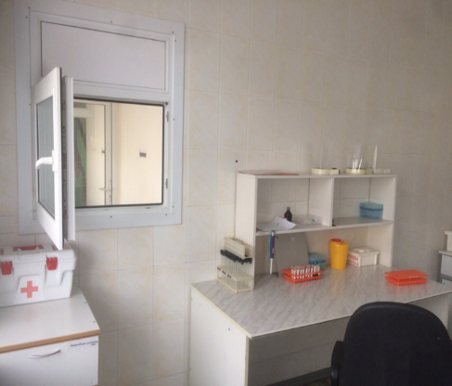
- Принять биоматериал и направление у медицинского персонала клинических отделений, в соответствии с цветовым кодом:
- ВКТ с зелеными крышками – гормональные исследования и исследования иммунного статуса;
- ВКТ с красными крышками – иммуноферментные исследования, исследования иммунного статуса, исследования на ВИЧ отправляемые в центр СПИД;
- ВКТ с сиреневой крышкой – типирование лейкозов на проточном цитометре.
- Проверить на ВКТ и направлении соответствие:
- штрих кода, порядкового номера;
- ВКТ на наличие сгустков;
- объем крови в ВКТ;
- правильность оформления ВКТ и нарпавления в центр СПИД;
- при наличии несоответствий: биоматериал не принимать, сообщить мед .персоналу отделения о необходимости перебрать пробу, зафиксировать звонок в системе qMS.
- Считать сканером штрих-код на направлении;
- Сверить:
- ФИО пациента и его персональные данные с данными в системе qMS;
- назначения в системе с назначениями на направлении.
- Поставить соответствующие друг другу по объему ВКТ в центрифуги (гормональные и иммуноферментные исследования на 10 минут при 2000 оборотов в минуту; выделение лимфоцитов при исследовании иммунного статуса на 40 минут при 1500 оборотов в минуту);
- Извлечь ВКТ из центрифуги после полной остановки ротора;
- Проверить пробы на наличие гемолиза и хилеза. При наличии гемолиза, хилеза:
- отставить гемолизиные и хилезные пробы
- ообщить мед. персоналу отделения о необходимости перебрать пробу
- зафиксировать звонок в системе qMS
- Расставить ВКТ в штативы на гормональные исследования, согласно порядковым номерам;
- Расставить ВКТ в штативы для иммуноферментных исследований, согласно порядковым номерам.

День 3 (24.03.21)
НСТ-тест (тест восстановления нитросинего тетразолия)

Цель: Тест характеризует окислительно-восстановительный потенциал нейтрофилов и является показателями фагоцитарной активности.
Основан на пиноцитозе нейтрофилами раствора нитросинего тетразолия и накопление его в фагоцитарных вакуолях с последующим восстановлением и превращением растворимого бесцветного НСТ в нерастворимый тёмно-синий фармазон, который легко идентифицировать визуально в нейтрофилах.
Технология заключается в подсчете в микроскопе НСТ позитивных окрашенных нейтрофилов при помощи счётной машинки на 100 клеток в процентном выражении.
Для исследования на НСТ тест у больного утром натощак в процедурном кабинете берут венозную кровь в вакуумную пробирку с антикоагулянтом (литий-гепарин) с зелёной крышкой до метки и тщательно перемешать кровь пробирки переворачиванием (8-10 раз). Пробирки маркируются вместе с направлением из процедурного кабинета в штативах доставляются в кабинет №9 «Диспетчерская» ,где происходит регистрация в системе QMS и сортировка. Затем в промаркированном штативе пробирки переносятся в кабинет №10 «Иммунологические исследования», где проводится исследование.
Аналитический этап:
- Надеть одноразовые латексные перчатки;
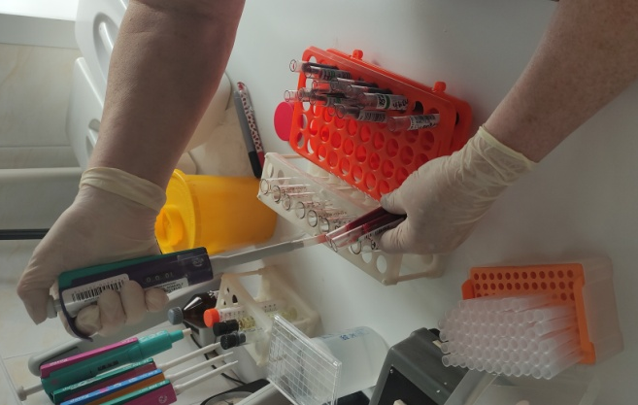
- Подготовить рабочий стол расположив всё необходимое, штатив с пробирками для определения НСТ разместить на рабочем столе;
- Протереть пипетки-дозаторы 70 процентным раствором этилового спирта;
- Приготовить емкость для отходов класса Б;
- Вынуть из холодильника раствор НСТ 0,1% и довести до комнатной температуры;
- Принять штатив пробирок с биоматериалом для иммунологического исследования на НСТ в сопровождении «рабочего листа», провести сверку номеров пробирок и фамилии пациентов;
- Установить штатив с чистыми центрифужными пробирками, подписать номер на каждый согласно обозначению в рабочем листе;
- Открыть крышки пробирок с биоматериалом;
- Дозатором на 1000 мкл многократным нажатием тщательно перемешиваем венозную кровь каждой пробирки, сменяя наконечник, избегая образования пузырей. Наконечники сбрасывай емкость для отходов класса Б;
- Отбираем по 2 мл крови в центрифужные пробирки пипеткой дозатором;
- Штатив помещают в термостат при 37 градусах на 30 минут. Также в термостате размещаем влажные камеры для прогрева.
По истечении времени штатив с пробирками вынуть из термостат. В каждой хорошо различимы 3 слоя: верхний- плазма, нижний- эритроцитарная взвесь, а между ними разделительное кольцо из нейтрофилов;
- Вернуться к рабочему столу, разложить предметные стёкла по количеству определений, пронумеровать в углу каждое соответственно номеру пробирок;
- Нажатием малого дозатора, используя одноразовый наконечник на 100 мкл, осторожно отобрать из каждой опытной центрифужной пробирки взвесь нейтрофилов и разместить на соответствующей маркировки предметное стекло;
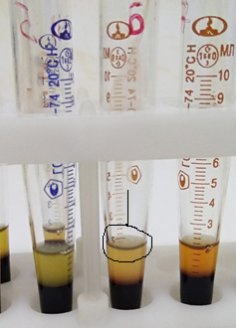
взвесь нейтрофилов
- Во взвесь нейтрофилов (100 мкл) на каждом предметном стекле добавить по 50 мкл 0,1% раствора НСТ;
- При помощи индивидуальной стеклянной палочки полученную смесь слегка перемешать, а затем, держа палочку под углом 45 градусов, растянуть смесь, не отрываясь стеклянной палочки от предметного стекла, повторяющимися эллипсовидными выдвижениями;
- Разместить предметные стёкла с растянутыми мазками в подогретой до 37 градусов влажной камере и поместить термостат на 30 минут;
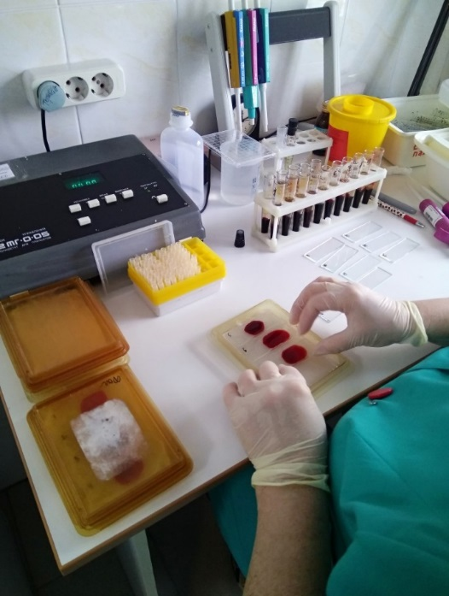
- По истечению срока инкубация промыть каждый мазок на предметном стекле подогретым до 37 градусов физраствором, держа каждое стекло под углом 45 градусов над емкостью с дезраствором для отходов класса Б. Аккуратно поливая физраствор с верхнего края стекла в количестве 5 мл, используя большим наконечником при помощи дозатора пипетки на 5 мл;
- Предметные стёкла с промытыми мазками разместить на крышках закрытых влажных камер и вновь поместить в термостат высушить 30-40 минут;
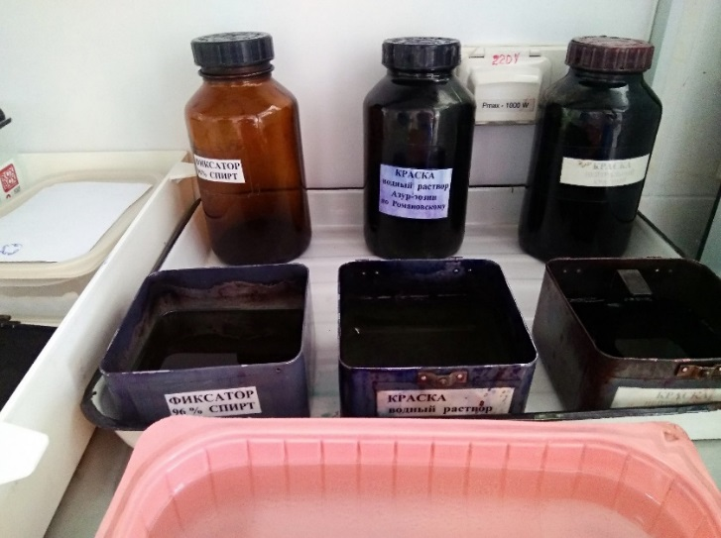
- По истечении времени, каждое вынутое из термостата предметное стекло с мазком, пронумеровывают простым карандашом. Устанавливают в решётку для покраски мазков. Помещают решётку в ёмкость с 95% раствором этанола и оставляют в этой ёмкости на 10 минут для фиксации мазков;
- Решётку вынимают из этанола и промывают в ёмкости с отстоянной проточной водой комнатной температуры.
- Погрузить стёкла в решетке в ёмкость для покраски мазков рабочим 0,1% раствором нейтрального красного и оставить на 10-15 минут;
- Вынуть решётку со стёклами из емкостей с краской и переместить в ёмкость дистиллированной водой, хорошо промыть многократным погружением решетки;
- Перенести предметные стёкла с высушенные масками на рабочий стол. настаивает микроскоп (объектив 90, окуляр 10, иммерсия) производят подсчет окрашенных в тёмно-синий цвет НСТ- активных клеток на 100 впервые встреченных нейтрофилов, используя счетную машинку. Результат выдают в процентном выражении;
Нормой считается 10-15 %

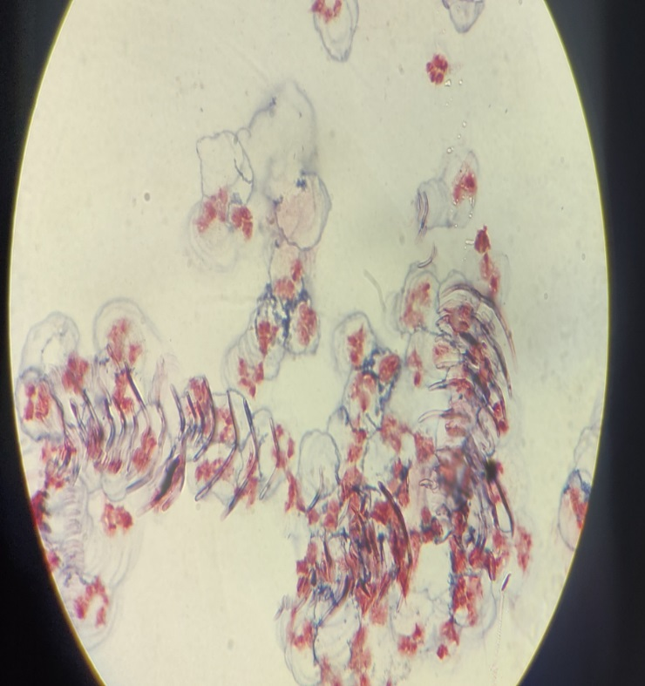
- После подсчёта каждого маска предметные стёкла утилизируются в твердую емкость для отходов класса Б. Для дальнейшей утилизации емкости с твердыми и жидкими отходами, а также обработанные пробирки с биоматериалом относят в моечную;
- Протереть пипетки-дозаторы 70% раствором этилового спирта. Протираем поверхность рабочего стола чистой ветошью, нанеся этиловый спирт на его поверхность и выдержав экспозицию в полторы минуты. Отключить микроскоп, очистить оптику, снять перчатки поместить в емкость для отходов класса Б провести гигиеническую обработку рук.

НСТ тест оценивает активность фагоцитов нейтрофилов в процессе переваривания чужеродных частиц.
Повышается при бактериальных воспалениях, особенно при начальных процессах, при вирусных инфекциях.
НСТ снижен при декомпенсации противоинфекционной защиты: хронические рецидивирующие инфекции, абсцесс печени, легких, кожи ,лимфаденит и пневмонии, при обширных ожогах, стрессах, травмах, лечение цитостатиками, облучением. Нормализация теста при патологии указывает на процесс выздоровления.

Выявление субпопуляций Т-лимфоцитов
Цель: обеспечения качества определения субпопуляции Т лимфоцитов в крови пациента. Выявление розеткообразующих клеток, путем центрифугирования и инкубации суспензии лимфоцитов с определенным количеством эритроцитов барана путем образования «розеток» с дальнейшим микроскопированием и подсчётам в камере Горяева.
Технология: определение процентного содержания различных субпопуляций Т-лимфоцитов (тотальных, ранних, восстановленных) венозной крови пациента методом розеткообразования с эритроцитами барана по Кожевникову.
Аналитический этап.
В день исследования:
- Надеть перчатки;
- Протереть пипетки 70% этиловым спиртом;
- Достать реактивы из холодильника и довести до комнатной темепературы;
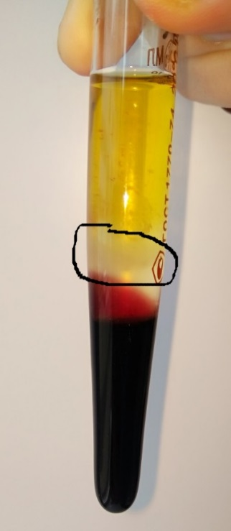
- Приготовление питательной среды для обогащения клеток:
- в стакан налить 400 мл подогретого физ. раствора и добавить 2 мл 10% желатина, предварительно прогретого 10-15 мин при температуре 37С в термостате. Готовят непосредственно перед исследованием.
- Отмывка эритроцитов барана:
- взять консервированную кровь барана (2-3 мл) поместить в градуированную пробирку, добавить до 10 мл подогретого физ. раствора, центрифугировать 7 мин при 1500 оборотов в мин.
6. Удалить надосадочную жидкость пипеткой-дозатором на 1000 мкл, вновь добавить до 10 мл физ. раствор, вновь центрифугируют 5 мин при 1500 оборотах в мин, удалить надосадочную жидкость.
Кольцо лимфоцитов
7. И добавить вновь до 10 мл физ. раствора, и центрифугировать вновь, затем снова удалить надосадочный слой не до конца.
8. Поставить в штатив, в холодильник t 4С.

Ход исследования:
- После доставки биоматериала на рабочий стол, проверить соответствия положения пробирок согласно рабочему листу, снять с пробирок крышки, поместив их в лоток, т.к. ими закроем пробирки по окончании исследования. Приготовленные центрифужные пробирки поместить в штатив, пронумеровать. Разлить в них по 3 мл раствора фиколл-урографина. В исследуемых образцах с помощью пипетки на 1000 мкл меняя разовый наконечник для каждой пробы, осторожно перемешать содержимое и, держа пробирки вместе под углом 30 градусов, осторожно наслоить исследуемую кровь на «фиколл» до метки «10», не допуская перемешивания крови с фиколлом. Пробирки центрифугировать 40 мин при 1500 обор/мин для выделения кольца лимфоцитов в градиенте плотности;
- Подготовить пробирки:
- в штатив ставят 4 комплекта пробирок для каждой пробы крови. 1 комплект- обозначить номером по порядку, согласно номеру в рабочем листе, 2 – к порядковому номеру добавить букву «Р» (ранние), 3 – букву «В» (восстановленные), 4- букву «Т» (тотальные);
3. По окончании центрифугирования пробирки выставить в штатив строго по порядку номеров, перенести на рабочий стол. Здесь, взяв в левую руку пробирку с открученной пробой и пустую пробирку 1 комплекта, предварительно добавив в нее 5 мл р-ра питательной среды с 10% р-ром желатина, с тем же порядковым номером, и при помощи дозатора на 1000 мкл отобрать 1 мкл взвеси клеток из лимфоцитарного мутного кольца, образовавшегося при центрифугировании посередине. Добавить питательной среды до 10 мл и вновь перемешать нажатием без пузырей.
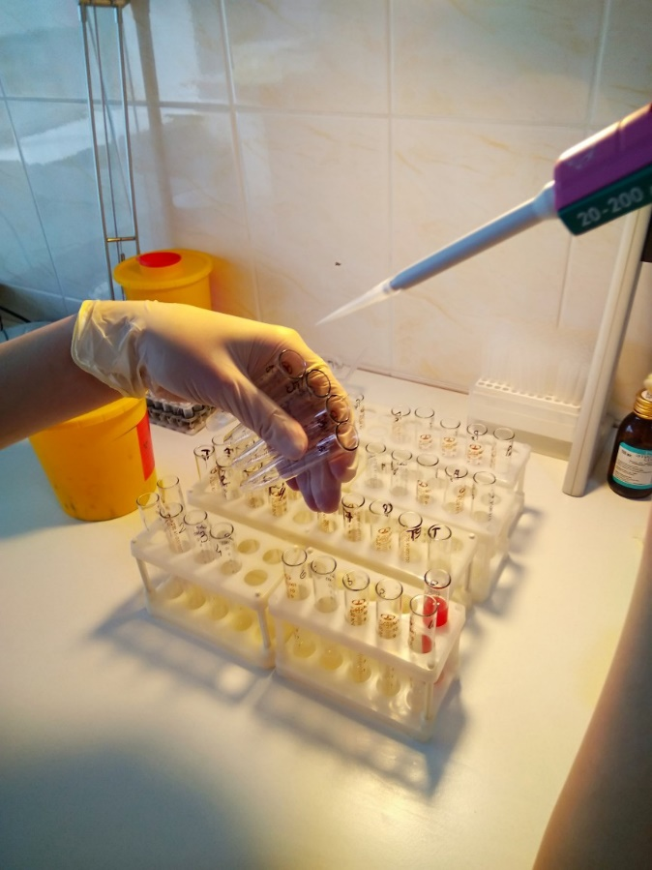
4. Затем, все пробы центрифугировать 10 мин при 1500 об/мин. После центрифугирования надосадочную жидкость из каждой пробирки аккуратно и бысро слить до полного исчезновения жидкости в емкость для жидких биоотходов класса «Б» с дезраствором. К каждой пробе добавить питательную среду, доведя объем пробы до 1 мл, перемешать 5-6 раз нажатием. Выделенные и отмытые лимфоциты готовы к следующему этапу.
5. Проведение реакции розеткообразования. Выставить равное количеству проб по рабочему листу количество пробирок в 3x штативах , пронумерованных ранее с буквами «Р», «Т» и «B». Вносим в каждую пробирку из соответствующей пробирки с подготовленными отмытыми лимфоцитами (смесь осадка и раствора желатина) по 100 мкл. Добавить в каждую по 100 мкл рабочего раствора отмытых эритроцитов барана. Слегка встряхнув, поставить в контейнер для переноски и перенести штатив с «Т» - тотальными лимфоцитами разместить в термостат на 5 мин. Пробирки с «В» и «Р» - помещаем в центрифугу на 5 мин при оборотах 1000/мин. Затем раннее «Р» достать из центрифуги, дать постоять 5-10 мин, и перенести на рабочий стол и минут через 5-10 посчитать клетки.
6. Восстановленные «В» - вынуть из центрифуги, поместить в термостат на час, а затем в холодильник на 18-20 часов при температуре 2-8С, их считать на следующий день. Тотальные «Т» - вынуть из термостата, поставить в центрифугу на 5 мин при оборотах 1000/мин, а затем в холодильник на час, затем вынуть и посчитать. Перед подсчетом каждой, из каждой пробирки снять пипеткой 100 мкл надосадочной жидкости в емкость для жидких отходов. Осадок перемешать плавными движениями наконечника и поместить по 2 капли из каждой пробы на предметное стекло покрыв покровным стеклом. Размер капли подбирают так, чтобы в поле зрения находилось 5-6 лимфоцитов, 3-4 розетки, а также нерозетки. Подсчет производят используя 40х. в каждом поле зрения подсчитываются лимфоциты с 3 и более присоединившимся эритроцитами барана (розетки), лимфоциты без присоединившихся ЭБ и нерозетки – лимфоциты с присоединившимся 1-2 клетками ЭБ. Подсчитывается несколько полей зрения, с тем, чтобы накопить сумму равную 100 впервые встреченных клеток, после чего определяется % РОК. Результат вноситься в рабочий лист.
Нормы РОК:
Т-лимфоциты (тотальные) – 67-76%; Т-хелперы (ранние) – 38-46%; Т-супрессоры (восстановленные) – 28-40%
Увеличение субпопуляций Т-лимфоцитов наблюдается при туберкулезе, вирусных и бактериальных инфекциях, онкологии, дефиците витамина В-12, остром и хроническом лимфолейкозах и свидетельствует о гиперактивации иммунитета.
Снижение указывает на наличие иммунодефицита по Т-системе лимфоцитов: СПИД, онкология, лучевая и химиотерапия, сепсис, абсцессы, гнойно-воспалительные заболевания, что являются показанием к применению иммуностимулирующих средств.

День 4 (25.03.21). Определение содержания Циркулирующих Иммунных комплексов в сыворотке крови методом преципитации с 3,5% раствором ПЭГ

Цель: Обеспечение количественного выявления ЦИК в растворе полиэтиленглюколя (ПЭГ), который способен осаждать из сыворотки крови агрегированные иммуноглобулины и иммунные комплексы.
Метод основан на реакции преципитации в сыворотке крови комплексов антиген – антитело в 3,5% растворе ПЭГ-6000 с последующим измерением оптической плотности преципитата на спектрофотометре. Различные концентрации ПЭГ (2,5%, 3,5%, 7%, 10%) вызывают преципитацию различных по молекулярной массе и размеру иммунных комплексов. Низкие концентрации ПЭГ осаждают комплексы крупных размеров, высокие – вызывают преципитацию низкомолекулярных соединений. 3,5% раствор ПЭГ выделяют наиболее распространенные комплексы средних размеров.
Аналитический этап
1. Надеть перчатки.
2. На рабочем столе расположить все необходимое для исследования.
3. Протереть пипетку-дозатор спиртом этиловым 70%.
4. Приготовить емкость для отходов класса «Б».
5. Принять штатив с биоматериалами на рабочий стол в сопровождении рабочих листов, провести сверку номеров и фамилий пациентов.
6. Готовим свежий рабочий раствор ПЭГа.
7. Берем одноразовый вспомогательный планшет для предварительного разведения. Раскапываем в лунки по 100 мкл рабочего раствора боратного буфера, предварительно доведенного до комнатной температуры.
8. Добавляем в каждую лунку вспомогательного планшета с рабочим раствором боратного буфера по 50 мкл сыворотки пациента, при помощи пипетки – дозатора, перемешиванием неоднократным нажатием. Наконечники сбрасываем в емкость для отходов класса «Б».
9. Берем рабочий чистый подписанный планшет, распределяем на каждый номер сыворотки пациента по 2 лунки в вертикальных рядах. Подписываем их. В первый вертикальный ряд вносим 180 мкл рабочего раствора боратного буфера. А во второй вертикальный ряд – 180 мкл 3,5% рабочего раствора ПЭГ. В каждую лунку вносим по 20 мкл предварительно разведенного боратном буфером сыворотку их планшета предварительного разведения. Перемешаем содержимое лунок круговыми движениями планшета по столу и оставляем при комнатной температуре на час.
10. По истечении часа проводим измерение оптической плотности каждой пары лунок на спектрофотометре при длине волны 340 нм.
11. Количество ЦИК рассчитываем по формуле (ОП сыворотки с ПЭГ) – (ОП сыворотки с боратным буфером) = полученная цифра и есть результат.

Норма 0 – 100 у.е.
Определение уровня ЦИК в сыворотке крови является одним из критериев диагностики острых воспалительных процессов: бактериальных, грибковых, паразитарных, вирусных инфекций; аутоиммунных заболеваний (склеродермии, васкулиты, коллагенозы), хронических персистирующих инфекций. В норме ЦИК выводятся системой мононуклеарных фагоцитов, разрушаются в селезенке и печени. Определение ЦИК позволяет оценить активность патологического процесса. Необходимо учитывать при диагностике, что ЦИК- показатель неспецифический, поэтому его результат необходимо интерпретировать совместно с результатами других лабораторных и клинических исследований.

Определение фагоцитарной активности нейтрофилов (латекс тест)
Цель: Обеспечение качества исследования крови пациента на состояние фагоцитарной активности полиморфноядерных лейкоцитов (нейтрофилов). Метод основан на поглотительной способности гранулоцитов (фагоцитоз) с использованием инертных латексных частиц, диаметром 1,5 – 2,0 мкм.
Аналитический этап:
1. Надеть латексные перчатки;
2. Протереть пипетки 70% этиловым спиртом;
3. Вынуть реагенты из холодильника и выдержать до комнатной температуры, разместив на рабочем столе;
4. Приготовить контейнер для отходов класса «Б», а также контейнер с дез.раствором для горизонтального погружения использованных стеклянных палочек;
5. Приготовить необходимое количество предметных стекол, маркером пронумеровать их;
6. Подготовить необходимое количество влажных камер. Камеру прогреть в термостате 15 минут при t 37С. Также прогреть и физ.раствор;
7. Приготовить рабочий раствор латекса;
8. Приготовление рабочего раствора красителя (в емкости развсти 25 мл фабричного красителя в 220 мл дистиллированной воды и тщательно перемешать);
9. Нейтрофилы выделяют параллельно с выделением лимфоцитов на градиенте плотности фиколл-урографин. Микропипеткой до 200 мкл отобрать 200 мкл взвеси нейтрофилов с поверхности осажденных эритроцитов и поместить на соответствующее по номеру предметное стекло. Добавить во взвесь этих клеток 100 мкл 10% взвеси частиц латекса, аккуратно перемешать стеклянной палочкой образуя круг диаметром 2,5 – 3,0 см. Стеклянную палочку для перемешивания каждого мазка на стекле брать чистую, а использованную сбрасывать в емкость с дез. раствором. Поместить стекла с мазками во влажную камеру. Камеры разместить в термостат и инкубировать 40 минут при температуре 37С;
10.После инкубации стекла аккуратно отмыть теплым физ. раствором, используя пипетку на 5 мл. Процедуру проводить 1-3 раза медленно наливая физ. раствор на стекло наклонив стекло под углом 30 – 40 градусов для удаления эритроцитов. Полученные мазки высушить в горизонтальном положении на воздухе или в термостате при температуре 37С;
11. Высушенные стела подписать, выставить в решетку для окраски, согласно порядковому номеру;
12. Фиксация мазков;
13. Окраска мазков;
14. Мазки высушить в термостате при 37С 15-20 минут или на открытом воздухе в летнее время;
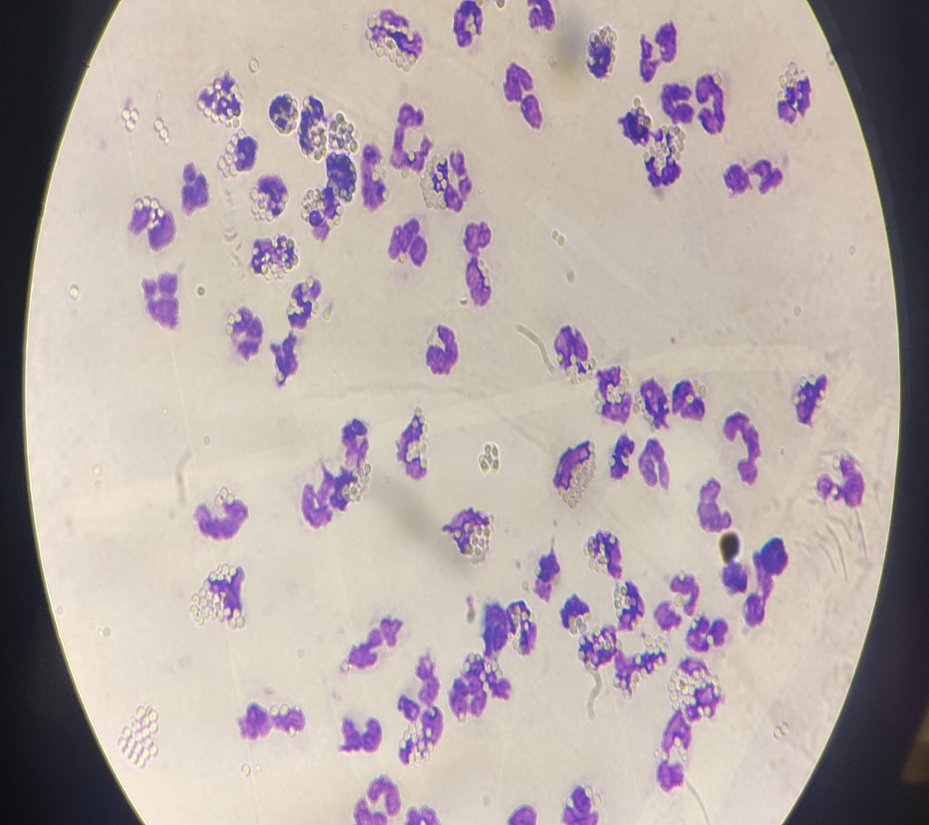
15. Учет полученных результатов.
Мазки микроскопировать с иммерсией. Подсчитывают 100 клеток впервые встреченных нейтрофилов.
- фагоцитарный индекс (ФИ) – это % соотношение количества нейтрофилов поглотивших частицы латекса к общему количеству нейтрофилов, не поглотивших латекса.
- фагоцитарное число (ФЧ) – степень реакции поглощения частиц латекса нейтрофилами. Выражается в «+», «++», «+++», «++++».
16. Оценить фагоцитарную активность нейтрофилов совместно с другими показателями иммунограммы. Нормальные показатели фагоцитоза у взрослых 40-80%.
Фагоцитарная активность нейтрофилов повышена – при бактериальных инфекциях (острый и продромальных период), аллергиях.
Снижена – при хронических воспалительных заболеваниях, СКВ, коллагенозах, лучевой терапии, лечении иммунодепрессантами, ожогах, травмах, стрессах, болезнях кишечника и почек с потерей белка.

День 5 (26.03.21)
Определение SARS-Cov-2-IgM-ИФА-БЕСТ
Принцип метода
Метод определения основан на двухстадийном capture – варианте твердофазного иммуноферментного анализа.
На первой стадии анализа происходит связывание содержащихся в анализируемом образце IgM с иммобилизованными на внутренней поверхности лунок моноклональными антителами к IgМ человека.
На второй стадии связавшиеся IgМ к SARS-CoV-2 взаимодействуют с конъюгатом рекомбинантного антигена SARS-CoV-2 с пероксидазой хрена.
При инкубации с раствором тетраметилбензидина происходит окрашивание раствора в лунках, содержащих образовавшиеся иммунные комплексы.
Интенсивность окрашивания пропорциональна концентрации IgМ к SARS-CoV-2 в анализируемом образце.
После остановки реакции добавлением стоп-реагента результаты анализа регистрируются измерением оптической плотности в лунках планшета.
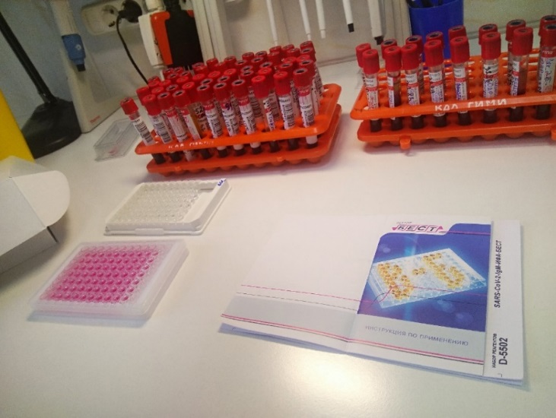
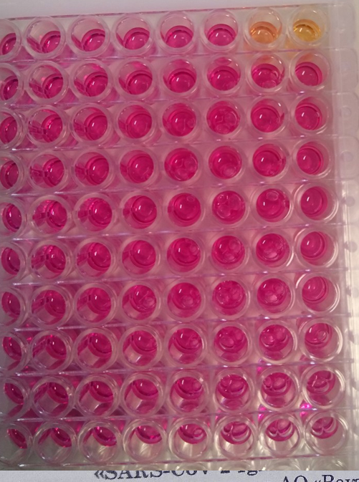

Иммунофенотипирование лимфоцитов

Определение основных популяций (Т-клетки, В-клетки, натуральные киллеры) и субпопуляций Т-лимфоцитов (Т-хелперы, Т-ЦТЛ). Для первичного исследования иммунного статуса и выявления выраженных нарушений иммунной системы ВОЗ рекомендовано определение CD3, CD4, CD8, CD19, CD16+56, соотношение CD4/CD8. Исследование позволяет определить относительное и абсолютное количество основных популяций лимфоцитов: Т-клетки – CD3, В-клетки – CD19, натуральные киллеры (NK) – CD3- CD16++56+, субпопуляции Т лимфоцитов (Т-хелперы CD3+ CD4+, Т-цитотоксические CD3+ CD8+ и их соотношение).

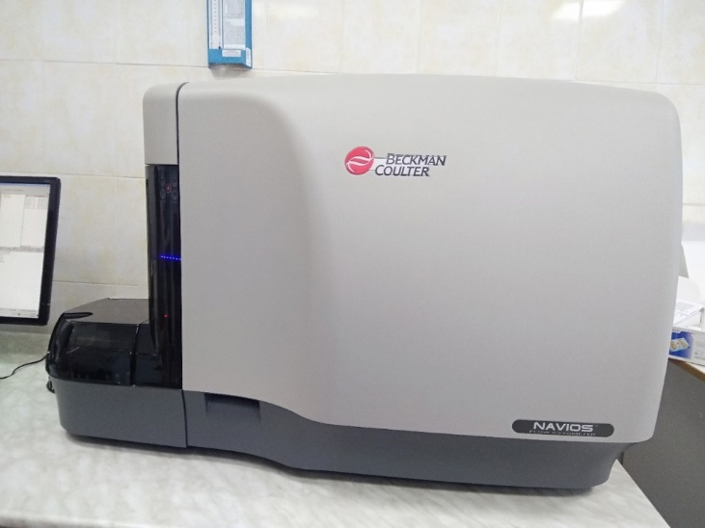
Метод исследования
Иммунофенотипирование лимфоцитов проводится c использованием моноклональных антител к поверхностным дифференцировочным ангинам на клетках иммунной системы, методом проточной лазерной цитофлуорометрии на проточных цитофлуориметрах.
Проточный цитометр Beckman Coulter Navios предназначен для проведения качественного и количественного измерения биологических и физических свойств клеток, а также других частиц, последовательно проходящих через проточную ячейку в потоке обжимающей жидкости и облучаемых лазерным лучом. Прибор имеет широчайший спектр применений, в том числе, проведение клинических исследований в области
иммунофенотипирования с целью диагностики иммунодефицитных и иммунопатологических состояний, а также исследование фагоцитоза и антиоксидантного статуса, мониторинга трансплантации, эффективности терапии, лекарственной резистентности.
Проточная цитометрия (проточная цитофлуориметрия) — метод исследования дисперсных сред в режиме поштучного анализа элементов дисперсной фазы по сигналам светорассеяния и флуоресценции. Название метода связано с основным приложением, а именно, с исследованием одиночных биологических клеток в потоке.
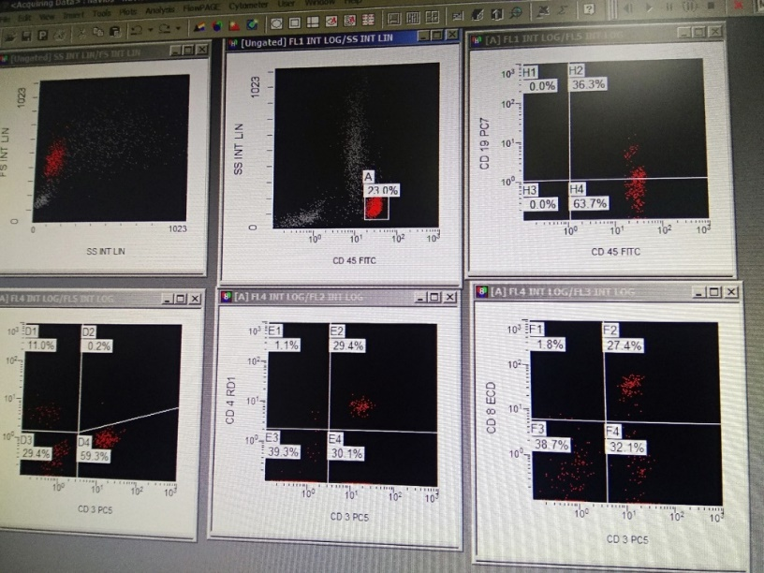
Основа метода заключается в:
1) использовании системы гидрофокусировки, которая обеспечивает прохождение клеток в потоке поодиночке;
2) облучении клетки лазерным излучением;
3) регистрации сигналов светорассеяния и флуоресценции от каждой клетки.
Кроме того, в ходе анализа учитывается уровень флуоресценции химических соединений, входящих в состав клетки (аутофлуоресценция) или внесённых в образец перед проведением проточной цитометрии.
Выбор зоны анализа лимфоцитов производится по дополнительному маркеру CD45, который представлен на поверхности всех лейкоцитов. Невыполнение этих условий приводит к некорректным результатам.
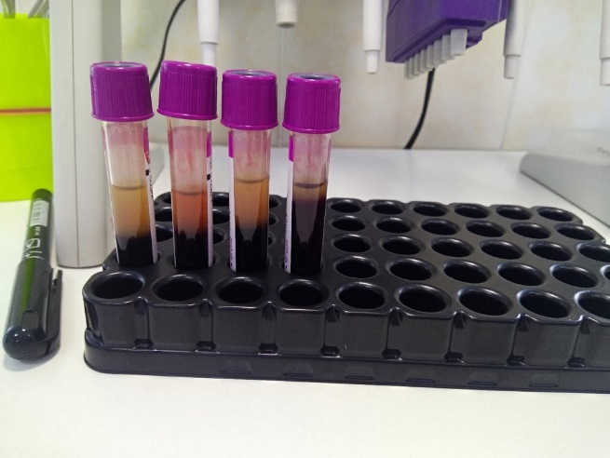
Требование к материалу: Клеточная суспензия (кровь, жидкая культура клеток и т.д.), без сгустков и крупных частиц.
Интерпретация результатов
1. Т-лимфоциты (CD3+ клетки).
Повышенное количество свидетельствует о гиперактивности иммунитета, наблюдается при острых и хронических лимфолейкозах. Увеличение относительного показателя встречается при некоторых вырусных и бактериальных инфекциях в начале заболевания, обострениях хронических заболеваний.
Снижение абсолютного количества Т-лимфоцитов свидетельствует о недостаточности клеточного иммунитета, а именно о недостаточности клеточно-эффекторного звена иммунитета. Выявляется при воспалениях разнообразной этиологии, злокачественных новообразованиях, после травмы, операций, инфаркта, при курении, приеме цитостатиков. Повышение их числа в динамике заболевания – клинически благоприятный признак.
2. В-лимфоциты (CD19+ клетки)
Снижение наблюдается при физиологических и врожденных гипогаммаглобулинемиях и агаммаглобулинемиях, при новообразованиях иммунной системы, лечении иммунодепрессантами, острой вирусной и хронической бактериальной инфекциях, состоянии после удаления селезенки.
Увеличение отмечается при аутоиммунных заболеваниях, хронических заболеваниях печени, циррозе, муковисцедозе, бронхиальной астме, паразитарных и грибковых инфекциях. Характерно в период реконвалесценции после перенесенных острых и хронических вирусных и бактериальных инфекций. Выраженное увеличение наблюдается при хроническом В-лимфолейкозе.
3. NK-лимфоциты с фенотипом CD3-CD16++56+
Увеличение количества NK-клеток связано с активацией антитрансплантационного иммунитета, в некоторых случаях отмечается при бронхиальной астме, встречается при вирусных заболеваниях, повышается при злокачественных новообразованиях и лейкозах, в периоде реконвалесценции.
Снижение наблюдается при врожденных иммунодефицитах, паразитарных инфекциях, аутоиммунных заболеваниях, облучении, лечении цитостатиками и кортикостероидами, стрессе, дефиците цинка.
4. Т-лимфоциты хелперы с фенотипом CD3+CD4+
Увеличение абсолютного и относительного количества наблюдается при аутоиммунных заболеваниях, может быть при аллергических реакциях, некоторых инфекционных заболеваниях. Это увеличение свидетельствует о стимуляции иммунной системы на антиген и служит подтверждением гиперреактивных синдромов.
Снижение абсолютного и относительного количества Т-клеток свидетельствует о гипореактивном синдроме с нарушением регуляторного звена иммунитета, является патогномичным признаком для ВИЧ-инфекции; встречается при хронических заболеваниях(бронхитах, пневмониях и т.д.), солидных опухолях.
5. Т-цитотоксические лимфоциты с фенотипом CD3+ CD8+
Повышение выявляется практически при всех хронических инфекциях, вирусных, бактериальных, протозойных инфекциях. Является характерным для ВИЧ-инфекции.
Снижение наблюдается при вирусных гепатитах, герпесе, аутоиммунных заболеваниях.
Для дополнительного исследования и выявления изменений иммунной системы при патологиях требующих оценки наличия острого или хронического воспалительного процесса и степени его активности, рекомендуется включать подсчет количества активированных Т-лимфоцитов с фенотипом CD3+HLA-DR+ и ТNK–клеток с фенотипом CD3+CD16++56+.

День (26.03)
Стерилизации и дезинфекции лабораторной посуды, инструментария, средств защиты; утилизация отработанного материала.

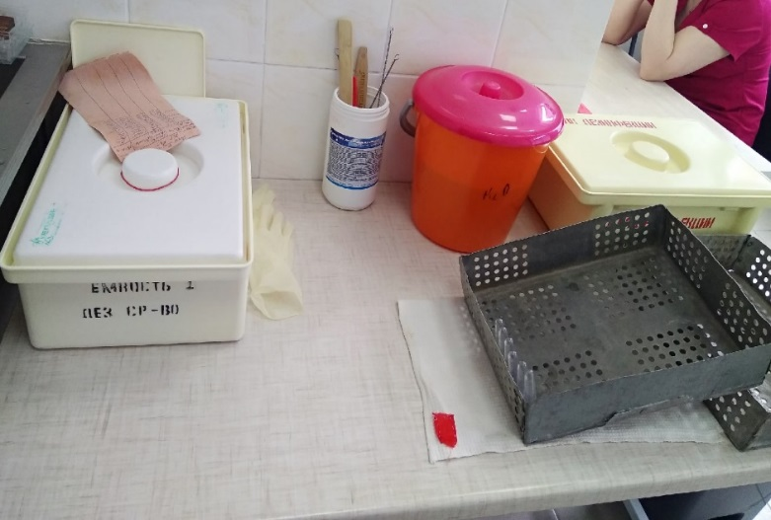
Одноразовые изделия обеззараживают в растворе дезсредства и утилизируют. Многоразовые инструменты и посуду подвергают тщательной дезинфекции:
Готовят рабочий раствор дезинфицирующего средства (Трилон Б) в пластиковой или эмалированной ёмкости необходимой концентрации по инструкции. Работу проводят в специальной одежде, защитных перчатках и респираторе.

Посуду погружают в раствор и выдерживают время экспозиции. Изделия с остатками крови (пробирки, стекла и др.) дезинфицируют в двух ёмкостях: - в первой отмывают от крови, причем во внутренний канал (например, градуированной пипетки) с помощью груши вводят 5-10 мл дез. раствора для удаления биоматериала; - во второй замачивают в дезсредстве на 1 час.
Промывают в проточной и дважды в дистиллированной воде.
Отходы крови и других биологических жидкостей заливают раствором дезсредства, Септолит ДЦХ или Септолит Тетра.
Обеззараженные жидкости выливают в канализацию.

Дезинфицирующие средства:
Для обеззараживания лабораторной посуды используются дезсредства, обладающие активностью в отношении парентеральных вирусов, с моющими свойствами, хорошо растворимые в воде. Они должны быть допущены к применению в медицинских лабораториях органами санэпиднадзора.

«Септолит Тетра»
Это дезсредство обладает прекрасными моющими свойствами, что позволяет совместить этапы дезинфекции и предстерилизационной очистки, а это значительно упрощает процесс обеззараживания медицинских изделий. Выпускается в концентрированном виде. Экономично, высокоэффективно, убивает большинство патогенных бактерий, грибов и вирусов, а также уничтожает споры.

«Септолит ДЦХ»
Это еще одно эффективное средство дезинфекции на основе активного хлора, выпускается в виде растворимых в воде таблеток. Используется для обработки и стерилизации инструментов, обеззараживания биологических отходов, утилизации крови.

Изучение санитарно-эпидемического режима в КДЛ
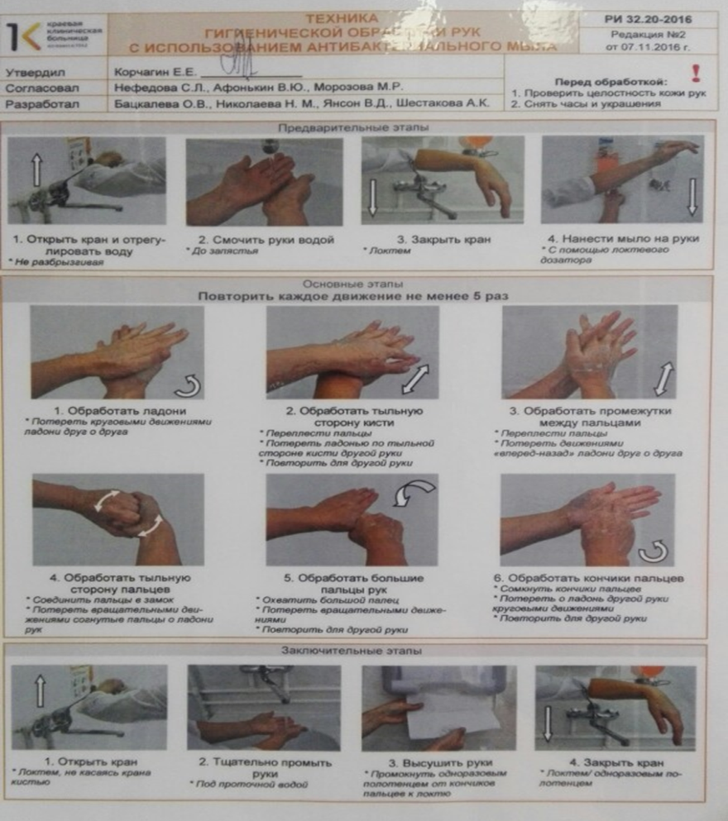
Правила обработки рук персонала КДЛ
- Намочить кисти рук водой, нанести мыло на ладонь при помощи локтевого дозатора.
- Тереть ладонью о ладонь. Правой ладонью тереть по тыльной стороне левой кисти и наоборот.
- Обработать межпальцевые промежутки: тереть ладони со скрещенными растопыренными пальцами.
- Соединить пальцы в замок, тереть тыльной стороной согнутых пальцев по ладони другой руки.
- Тереть поочередно круговыми движениями большие пальцы рук.
- Тереть разнонаправленными круговыми движениями поочередно ладонь кончиками пальцев противоположной руки.
- Смыть мыло проточной водой.
- Выключить воду локтевым краном. Вытереть насухо руки бумажным полотенцем. Выбросить бумажное полотенце в ведро с пакетом для отходов класса А, не касаясь его.

